PEMANFAATAN FERMENTASI AIR CUCIAN BERAS UNTUK PERTUMBUHAN TANAMAN SELADA
(Lactuca sp.)

SKRIPSI

Diajukan Untuk Memenuhi Salah Satu Persyaratan Memperoleh Gelar Sarjana Pendidikan (S.Pd)

Oleh :

Farah Salsabila Nur Anti (1901125051)

PROGRAM STUDI PENDIDIKAN BIOLOGI FAKULTAS KEGURUAN DAN ILMU PENDIDIKAN UNIVERSITAS MUHAMMADIYAH PROF. DR. HAMKA 2023

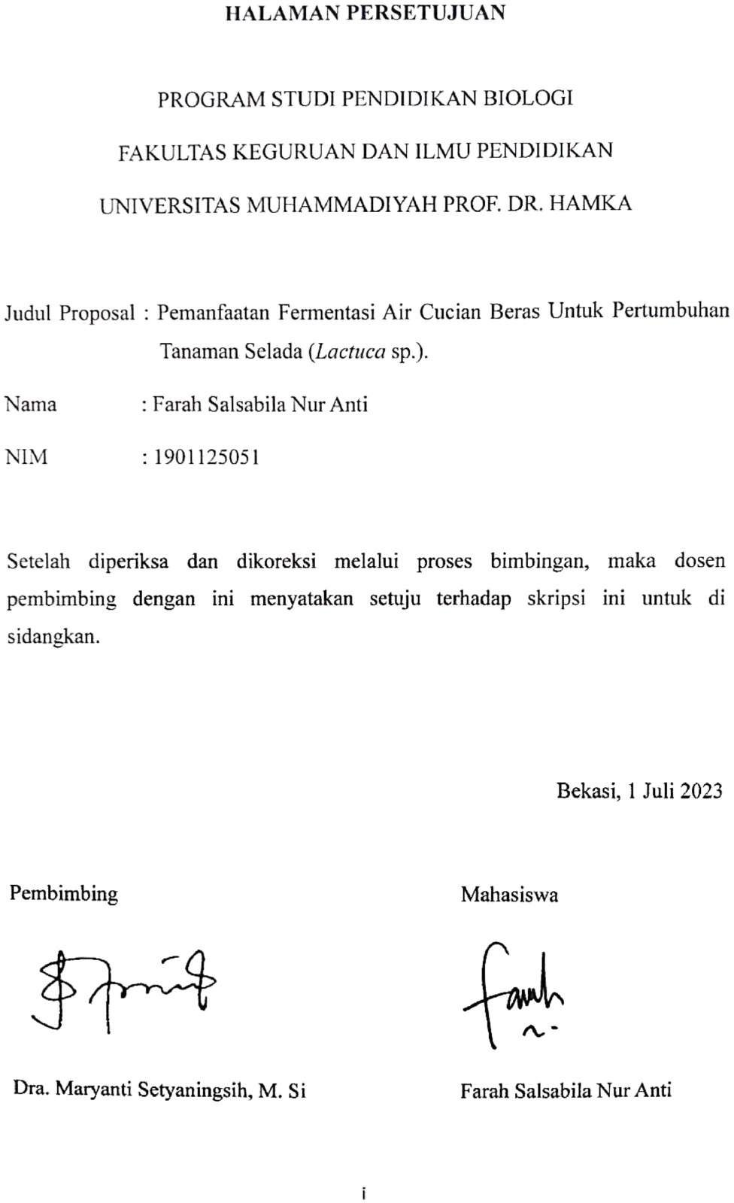

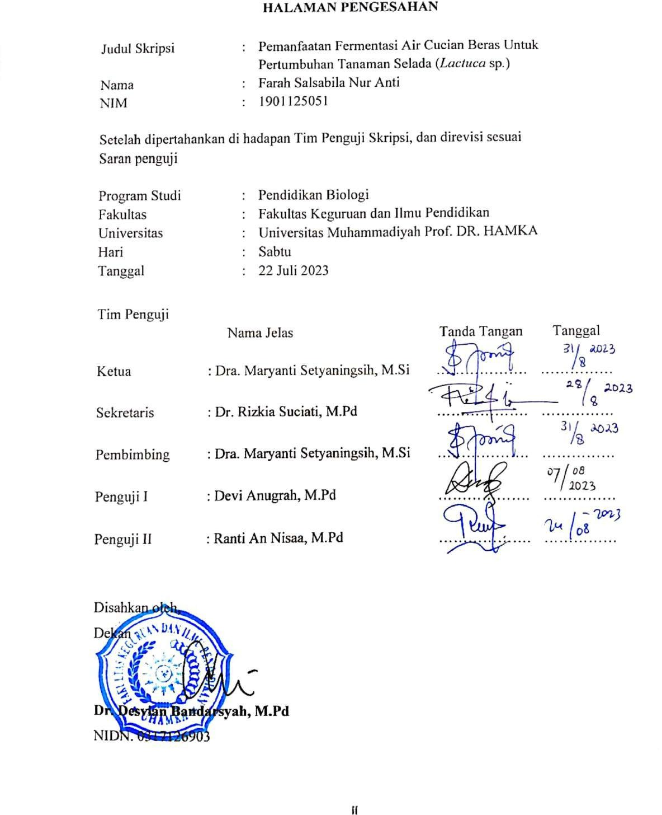

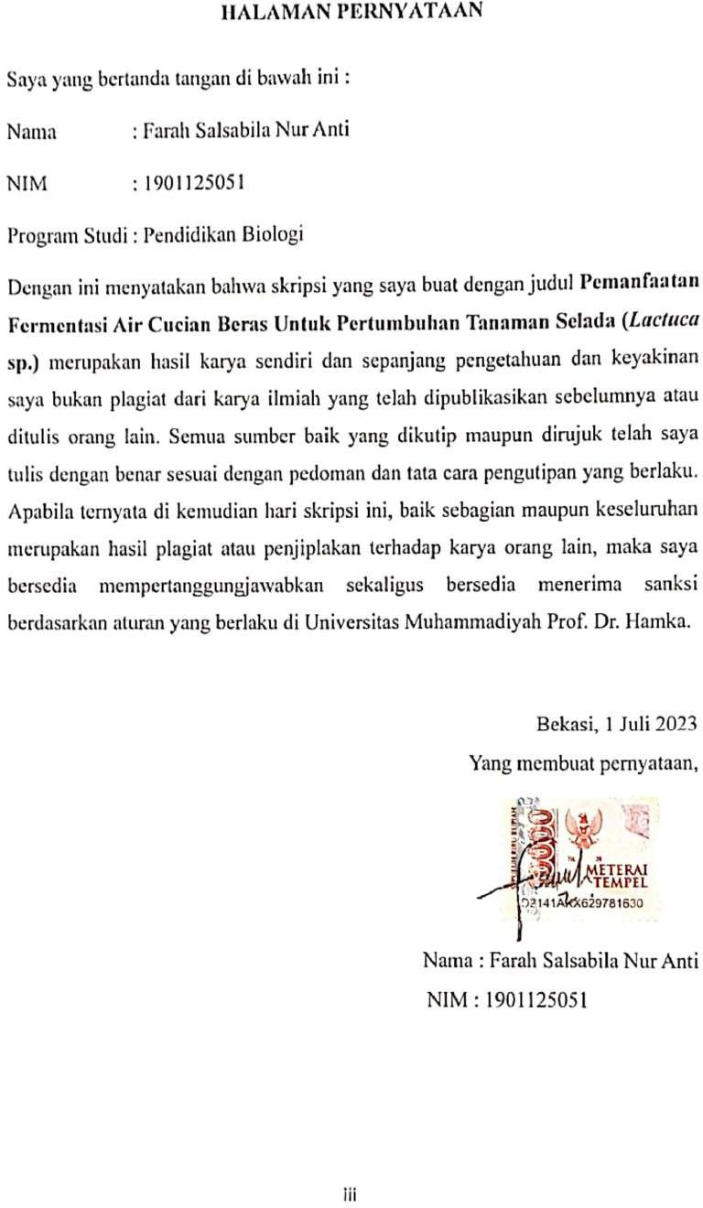

ABSTRAK

Farah Salsabila Nur Anti: 1901125051. “Pemanfataan Fermentasi Air Cucian Beras Untuk Pertumbuhan Tanaman Selada (Lactuca sp.)”. Skripsi. Jakarta: Program Studi Pendidikan Biologi Fakultas Keguruan dan Ilmu Pendidikan, Universitas Muhammadiyah Prof. Dr. Hamka, 2023.
Beras merupakan makanan pokok masyarakat di Negara Indonesia sebagai penghasil energi dengan diolah menjadi nasi. Proses dalam memasak beras menjadi nasi menghasilkan limbah yang cukup besar berupa air cucian beras. Sedikit masyarakat yang mengolah air cucian beras yang memiliki manfaat salah satunya untuk tanaman. Penelitian ini bertujuan untuk mengetahui adanya pengaruh hasil fermentasi air cucian beras terhadap pertumbuhan tanaman selada (Lactuca sp.). Penelitian dilakukan di Marga Mulya, Kota Bekasi pada Bulan Februari sampai Bulan April 2023. Metode penelitian eksperimen dengan menggunakan Rancangan Acak Lengkap (RAL), terdiri dari 5 perlakuan dan 4 pengulangan sehingga secara keseluruhan diperoleh 20 unit percobaan. Dosis dalam penelitian ini adalah 0 ml, 25 ml, 50 ml, 75 ml, dan 100 ml. Analisis data dalam penelitian menggunakan ANOVA One Way dengan taraf 5%.
Hasil rata-rata tertinggi dari pengukuran parameter tinggi tanaman, jumlah daun, dan berat basah tanaman terdapat pada P1 (25 ml) dengan rata-rata tertinggi pada tinggi tanaman sebesar 9.08 cm dan berat basah tanaman sebesar 1.35 cm, pada P2 (50 ml) dengan rata-rata tertinggi pada jumlah daun sebesar 4. Hasil uji stastistik menunjukkan bahwa tidak ada perbedaan nyata terhadap parameter yang diamati.
Kata Kunci : Air Cucian Beras, Tanaman Selada, POC

